 | UNIVERSIDADE FEDERAL DE SÃO CARLOS  CENTRO DE CIÊNCIAS BIOLÓGICAS E DA SAÚDE  PROGRAMA DE PÓS-GRADUAÇÃO EM ENFERMAGEM | 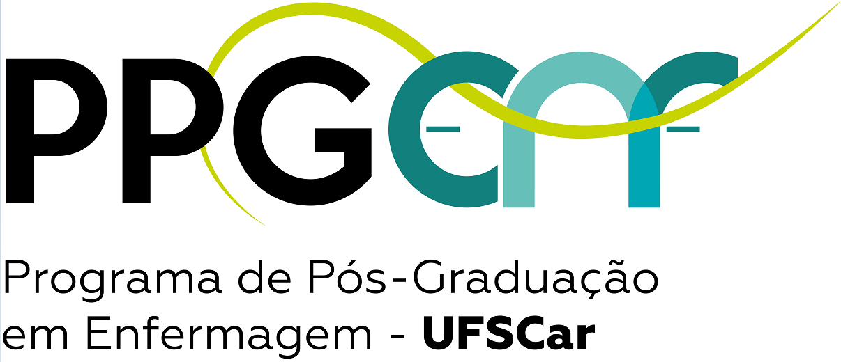

Título da Atividade:
Relatório Parcial de Produtividade Científica ou Relatório Final de Produtividade Científica

Nome do aluno:

São Carlos, / /

- 1. Identificação
  - Nome:

  - Nome do Orientador:

1.3. ( ) Aluno do mestrado do PPGENF.

( ) Aluno do doutorado do PPGENF.

  - Ano de Ingresso:

  - Período do relatório: XX/XXXX à XX/XXXX

1.6. ( ) Bolsista: ( )CAPES ( )FAPESP ( )Outras

( ) Não bolsista.

1.7. Realizou submissão do projeto à FAPESP para obtenção de bolsa?
( )sim ( ) não
Se a resposta for Não, justifique:

- Atividades Realizadas no PPGEnf
2.1. Descrição das atividades realizadas no período relacionadas ao Projeto de Pesquisa e aos créditos a serem cumpridos.

2.2. Análise do cumprimento das atividades anteriormente planejadas e possíveis alterações oocrridas que tiverem ocorrido, com as devidas justificativas.

- Produção Bibliográfica
3.1. Artigos científicos: artigos enviados para publicação, artigos aceitos para publicação e artigos publicados em revistas nacionais ou estrangeiras.
Como comprovante dos artigos científicos, anexar qualquer documento que prove a submissão e a primeira página do artigo em questão.

3.2. Capítulos de livros e/ou livros publicados.
Como comprovante dos Capítulos de livros e/ou livros publicados, anexar qualquer documento que prove a submissão e a primeira página do capítulo em questão.

3.3. Apresentação de trabalhos em congressos, simpósios, conferências, palestras, etc.
Como comprovante da apresentação de trabalhos, anexar cópia do certificado de apresentação.

3.4. Resumos publicados em anais de eventos científicos.
Como comprovante da publicação de resumos, anexar cópia da página do resumo da maneira que aparece nos anais.

- Participação em congressos, simpósios, conferências, palestras, etc.
Como comprovante anexar cópia do certificado de participação.

- Cronograma de atividades referente ao período restante da bolsa

- Outras Atividades Relevantes
Apontar outras atividades relevantes como realização de exames de proficiência de língua estrangeira; cargos ou funções em conselhos e comissões; prêmios e títulos; entre outros.

- Avaliação do orientador sobre o desempenho do bolsista/aluno.

________________________________
Nome e assinatura do orientador
________________________________
Nome e assinatura do aluno

